PROJET IOT CLIMATISATION HÔTEL
Contrôleur universel de climatisation connecté pour hôtels
Rapport de présentation du projet
Document préparé à l'attention de l'hôtel partenaire

1. Introduction et contexte
Ce projet de dispositif électronique connecté (IoT) permet de contrôler à distance les climatiseurs déjà installés dans les chambres d'un hôtel, sans aucune modification électrique de l'appareil existant. Le boîtier apprend et reproduit les signaux infrarouges de la télécommande d'origine, puis permet de piloter la climatisation depuis une application ou un tableau de bord, tout en assurant un fonctionnement fiable 24 heures sur 24.
Ce document présente l'ensemble du projet — objectifs, principe de fonctionnement, architecture matérielle et logicielle, sécurité, et plan de déploiement — afin de donner à l'hôtel une vision claire et complète de la solution proposée.

2. Objectif du projet
L'objectif est de fournir à l'hôtel un système de gestion centralisée de la climatisation qui permette :
- Le contrôle de chaque climatiseur de chambre à distance, depuis un tableau de bord central ou une application mobile.
- Une compatibilité universelle avec la majorité des marques de climatiseurs, via apprentissage infrarouge et une bibliothèque de protocoles.
- Une réduction de la consommation énergétique grâce à la détection de présence et à des politiques d'économie d'énergie automatiques.
- Un suivi en temps réel de l'état de chaque chambre (température, humidité, présence, statut de l'appareil).
- Une solution fiable, sécurisée et durable, conçue pour un fonctionnement continu en environnement hôtelier.

3. Principe de fonctionnement
Le principe de base est simple : le boîtier ne modifie jamais électriquement le climatiseur. Il communique avec lui exactement comme le ferait sa télécommande d'origine, via un signal infrarouge. Cela simplifie considérablement l'installation et permet de prendre en charge un grand nombre de marques.
Schéma général :
Application (téléphone / tableau de bord) → Internet → Cloud (API + MQTT) → Wi-Fi / GSM (secours) / Ethernet (option) → Boîtier ESP32-S3 (par chambre) → Signal infrarouge → Climatiseur existant
Chaque chambre est équipée d'un boîtier autonome qui : reçoit et apprend le signal de la télécommande d'origine, reproduit ce signal pour piloter l'appareil, mesure la température et l'humidité ambiantes, détecte la présence dans la chambre, et communique en continu avec le serveur central de l'hôtel.
Pour garantir une connexion fiable en toutes circonstances, le boîtier utilise le Wi-Fi de l'hôtel comme connexion principale, avec une bascule automatique sur le réseau cellulaire (4G) si le Wi-Fi devient indisponible. Une version professionnelle avec connexion filaire (câble Ethernet) est également proposée en option, pour les hôtels disposant d'un réseau câblé jusqu'aux chambres.

4. Architecture matérielle (par chambre)
Chaque boîtier installé dans une chambre est construit autour des composants suivants, chacun sélectionné pour répondre aux exigences d'un usage hôtelier continu (24h/24, 7j/7).
Pour éviter toute confusion, les composants sont classés en trois catégories : les capteurs (qui mesurent ou détectent quelque chose), les actionneurs (qui envoient une commande vers l'extérieur), et les modules de contrôle / interface (qui gèrent la logique, l'identification ou la communication).

4.1 Capteurs — ce que le boîtier mesure ou détecte
Composant | Référence | Ce qu'il fait
Récepteur infrarouge | TSOP38438 (Vishay) | Reçoit et « écoute » le signal infrarouge émis par la télécommande d'origine, afin de l'apprendre.
Capteur température / humidité | SHT31 — ou SHT35 en version premium (Sensirion) | Mesure la température et l'humidité réelles de la chambre, indépendamment du climatiseur.
Capteur de présence | Module de présence mmWave 24 GHz  ( j’ai fait des recherches et je ne trouve pas ce module) | Détecte si un occupant est présent dans la chambre, même immobile (contrairement à un simple détecteur de mouvement).

4.2 Actionneur — ce que le boîtier envoie vers l'extérieur
Composant | Référence | Ce qu'il fait
LED infrarouge (émetteur) | TSAL6200 (Vishay) — 940 nm, haute puissance | Envoie le signal infrarouge vers le climatiseur pour transmettre une commande (marche, arrêt, température, mode).
Transistor / MOSFET driver | 2N7000 / 2N7002 | Amplifie le courant pour alimenter la LED infrarouge, car une broche du microcontrôleur ne peut pas la piloter directement.
Remarque : l'émetteur infrarouge n'est pas un capteur — il ne mesure rien. C'est l'équivalent de la LED qui s'allume sur une télécommande classique quand on appuie sur un bouton : il transmet une commande, il ne perçoit pas d'information.

4.3 Contrôle, communication et interface
Composant | Référence | Ce qu'il fait
Microcontrôleur principal | ESP32-S3-WROOM-1-N16R8 (Espressif) — 16 MB Flash / 8 MB PSRAM | Cerveau du boîtier : gère le Wi-Fi, la logique locale, la sécurité et les mises à jour à distance. La mémoire étendue (PSRAM) donne la marge nécessaire pour gérer Wi-Fi, GSM/4G et plusieurs climatiseurs en simultané.
Connectivité cellulaire de secours | SIM7600G (2btrading.tn, 490 DT) | Bascule automatique sur le réseau 4G si le Wi-Fi de l'hôtel devient indisponible, pour que le boîtier reste joignable.
Connectivité filaire (version professionnelle, optionnelle) | Module Ethernet W5500 (2btrading.tn, 24,5 DT) | Connexion filaire stable via câble Ethernet, en alternative ou complément au Wi-Fi/GSM, pour les hôtels disposant d'un réseau câblé jusqu'aux chambres.
Horloge temps réel (optionnelle) | DS3231 | Maintient l'heure locale en cas de coupure réseau, pour que les programmations continuent de fonctionner.
Bouton physique | Bouton multi-fonction | Permet à un technicien de diagnostiquer, reconfigurer ou réinitialiser le boîtier sur place.
Voyant d'état | LED RGB 5MM DIP4 | Indique visuellement l'état du boîtier (connecté, en configuration, en erreur, etc.).
Boîtier / enclosure | Plastique ignifuge (ABS/PC) | Protège les composants et assure la sécurité et la durabilité de l'installation en chambre.

5. Architecture logicielle et technologies
Le système repose sur trois niveaux : le boîtier connecté, le serveur central (cloud), et l'interface de gestion / application.
Niveau | Technologie retenue | Fonction
Firmware du boîtier | ESP-IDF (C/C++) sur ESP32-S3 | Logique locale, gestion IR, capteurs, sécurité, mises à jour à distance (OTA).
Communication | Wi-Fi (principal) + MQTT sécurisé (TLS) | Échange fiable et chiffré entre chaque boîtier et le serveur central.
Connectivité de secours | GSM/4G (SIM7600G) — bascule automatique | Maintient le boîtier joignable même si le Wi-Fi de l'hôtel tombe en panne.
Connectivité filaire (option) | Ethernet (module W5500) | Alternative stable au Wi-Fi pour les hôtels équipés d'un réseau câblé en chambre.
Serveur applicatif | Spring Boot (Java) | Gestion des hôtels, chambres, utilisateurs, commandes et historique.
Base de données | MySQL | Stockage structuré des données (hôtels, chambres, appareils, historique).
Tableau de bord | Application web (Angular) | Interface de supervision pour le personnel de l'hôtel.
Application mobile | Développement ultérieur (prévue en phase avancée) | Contrôle de la climatisation depuis un smartphone.
Authentification | JWT (JSON Web Token) | Gestion sécurisée des accès selon les rôles (réception, technicien, direction).

6. Fiabilité et sécurité
Un boîtier installé en hôtel doit fonctionner en continu et rester utilisable même en cas de problème réseau ou électrique. Le projet intègre donc les principes suivants :
- Fonctionnement local autonome : si le Wi-Fi ou Internet est coupé, le boîtier continue de fonctionner selon son dernier état connu et se resynchronise automatiquement au retour du réseau.
- Communication chiffrée (TLS) entre chaque boîtier et le serveur, avec une identité unique par appareil.
- Confirmation systématique (accusé de réception) de chaque commande envoyée, avec nouvelle tentative automatique en cas d'échec.
- Mises à jour du logiciel à distance (OTA), avec retour automatique à la version précédente en cas de problème.
- Redémarrage automatique du boîtier en cas de blocage logiciel (watchdog matériel).
- Gestion des rôles utilisateurs : réceptionniste, technicien, responsable d'hôtel, administrateur, chacun avec des droits adaptés.

7. Plan de déploiement par phases
Le projet est conçu pour évoluer progressivement, d'un prototype fonctionnel jusqu'à un déploiement à grande échelle, afin de garantir la qualité et la fiabilité à chaque étape :
Phase | Contenu | Objectif
1. Preuve de concept | Carte de développement ESP32, récepteur/émetteur IR, capteur de température | Valider l'apprentissage et la reproduction des signaux sur plusieurs marques de climatiseurs.
2. Prototype connecté | Ajout du Wi-Fi, MQTT, serveur, base de données, interface web | Contrôler la climatisation à distance depuis un tableau de bord.
3. Système universel | Bibliothèque de protocoles, détection de modèle, apprentissage avancé | Étendre la compatibilité à de nombreuses marques de climatiseurs.
4. Carte électronique dédiée (PCB) | Conception d'une carte sur mesure avec tous les composants retenus | Passer d'un prototype à un produit fabricable en série.
5. Tests de fiabilité | Essais prolongés (24h, 7 jours, 30 jours, 90 jours) | Vérifier la robustesse dans des conditions réelles avant déploiement.
6. Installation pilote | Déploiement sur un petit nombre de chambres (5 à 10) | Valider le fonctionnement réel avant une extension à l'ensemble de l'hôtel.

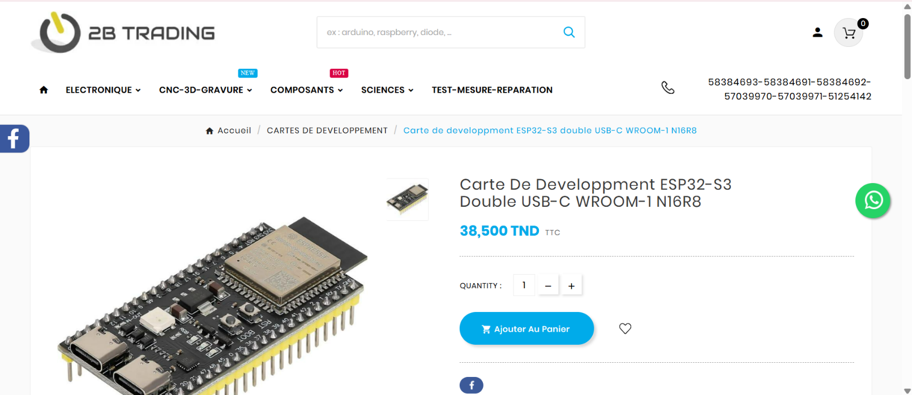
Carte de développement :

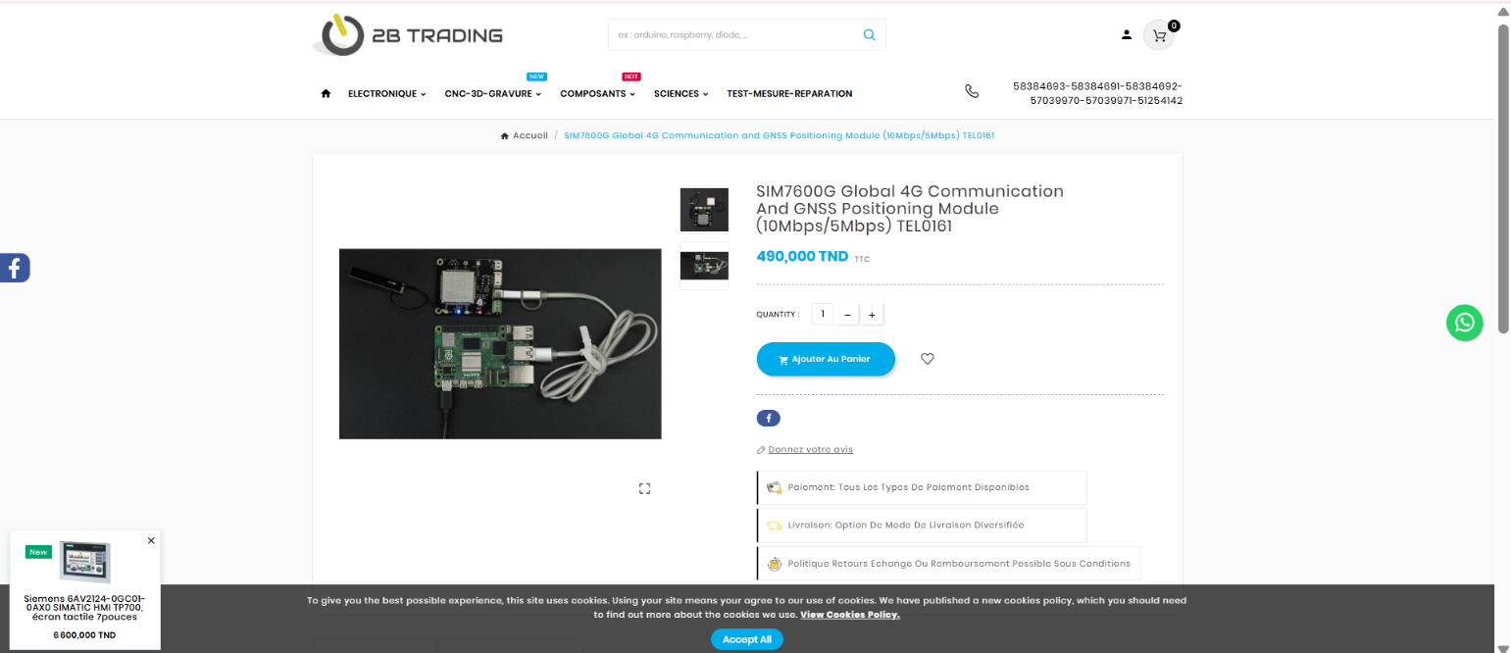
Module GSM SUPPORT 4G :

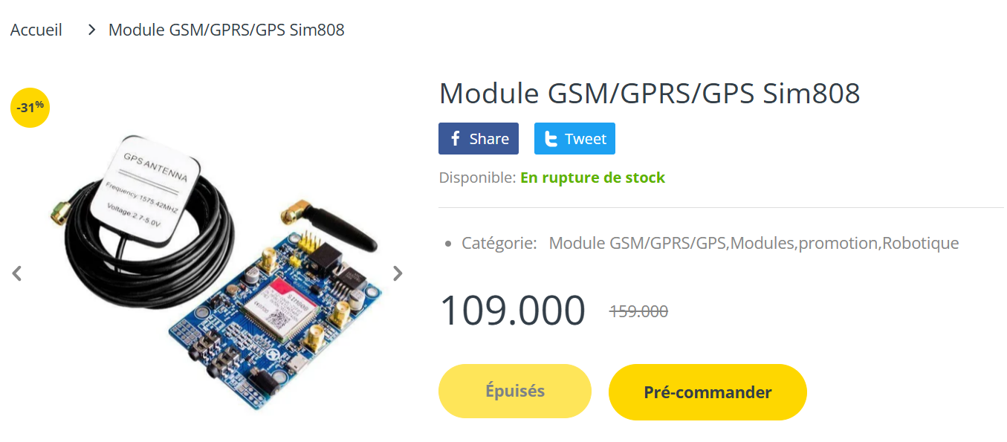
Module GSM SUPPORT 2G et ne supporte pas 3G ou 4G :

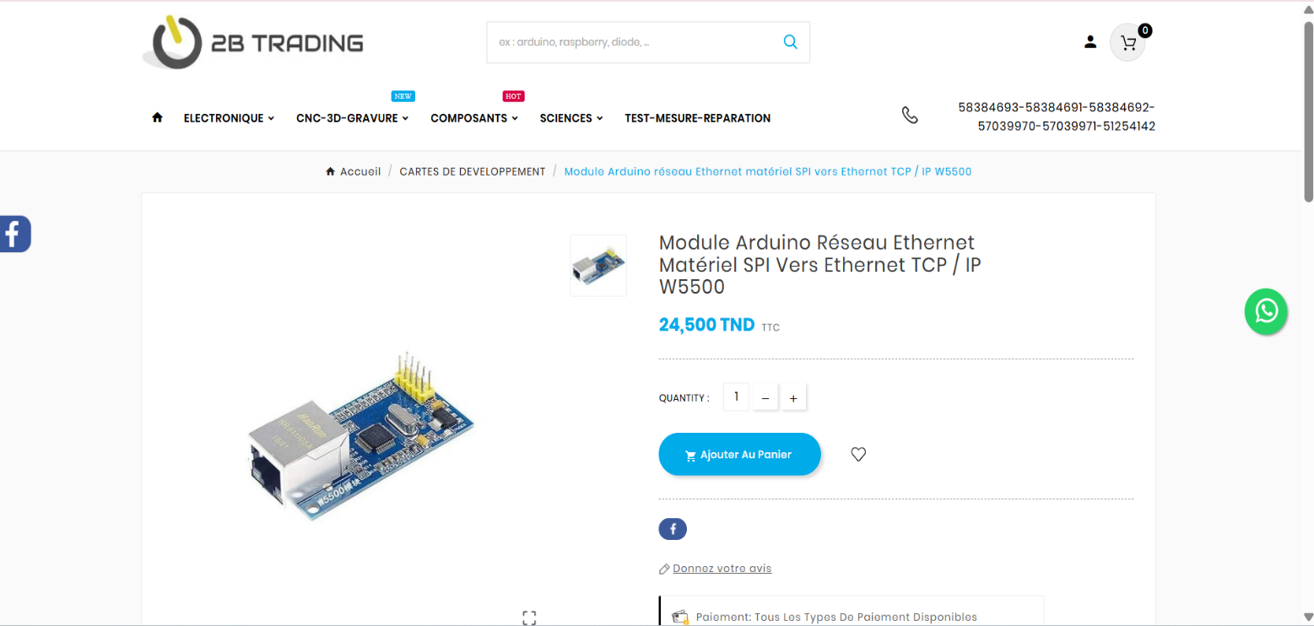
Module Ethernet W5500 :

Les restes des composants , vous pouvez trouver au sein de site : https://2btrading.tn/

